## MusicKnow

**Titel:**

MusicKnow ( *Een Quiz toepassing* )

**Beschrijving:**

Quiz die gebruik maakt van algemene kennis over muziek met een aspect zoals Kahoot waarbij mensen vraagen over muziek voorgeschooteld krijgen en ze er op moeten antwoorden.

**Github URL**

<https://github.com/GoeminneEmile/BackendMusicKnow>

**ERD schema.**

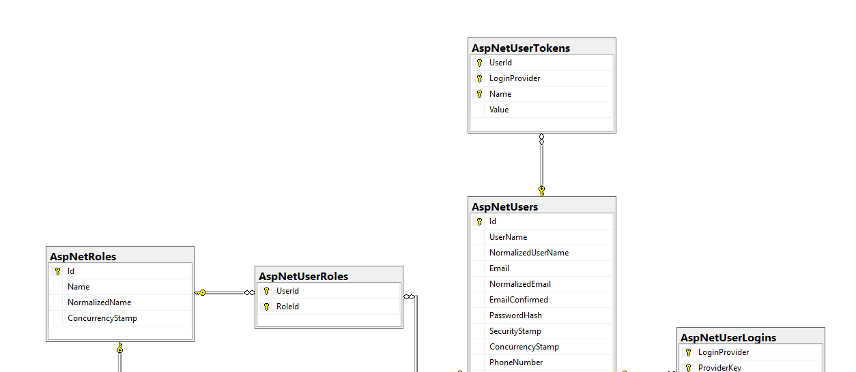

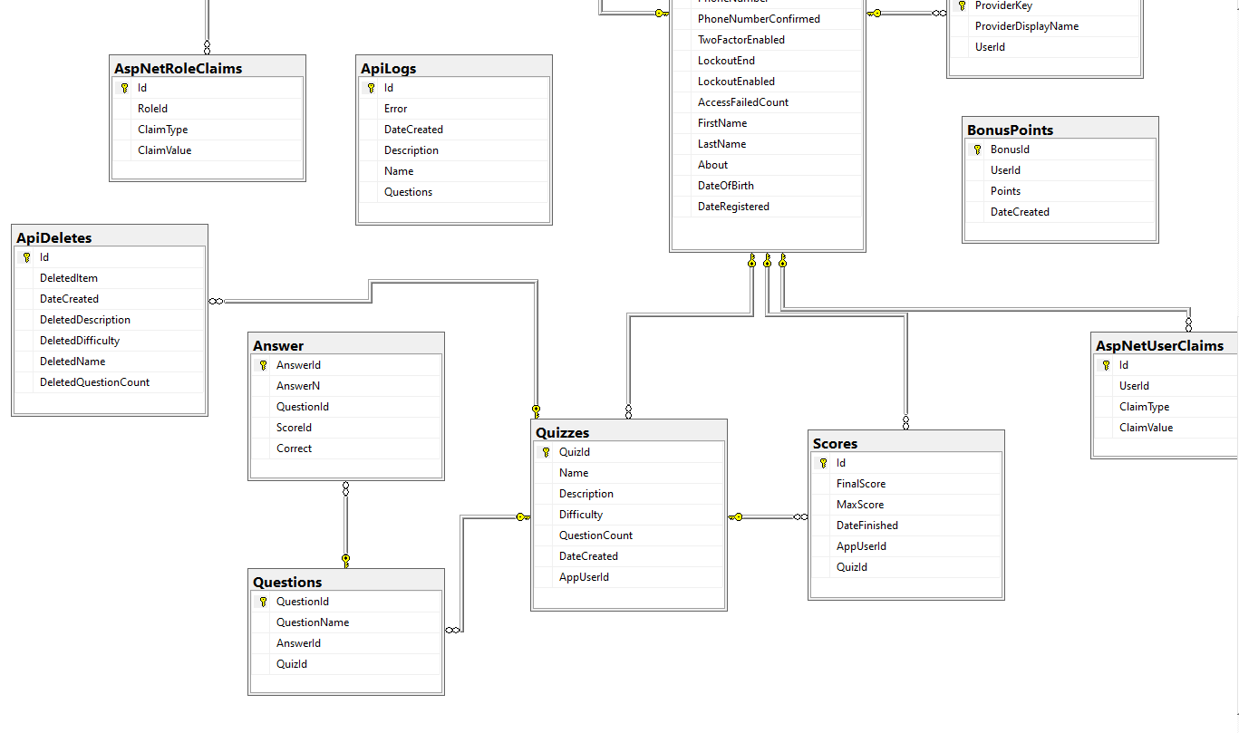

**Users.**

User accounts:

**een administrator “Docent@MCT” met paswoord “Docent@1”**

**een geregistreerde gebruiker “Student@MCT” met paswoord “Student@1”**

**Planning**

De Quiz nam al bij al veel tijd in beslag van mijn tijd de API ging vrij vlotjes.

Totaale Ontwikkeling: 104 uur bijna daagelijks minstens 3 uur aan gewerkt en halverwege Juli gestart

**Fierheid**

Persoonlijk ben ik super fier op mijn prestaties zeker wetende dat in Mei ik GEEN project had ben ik blij met wat ik nu heb behaald en het heel project tot op dat punt uitwerken heeft mij heel veel voldoening gegeven